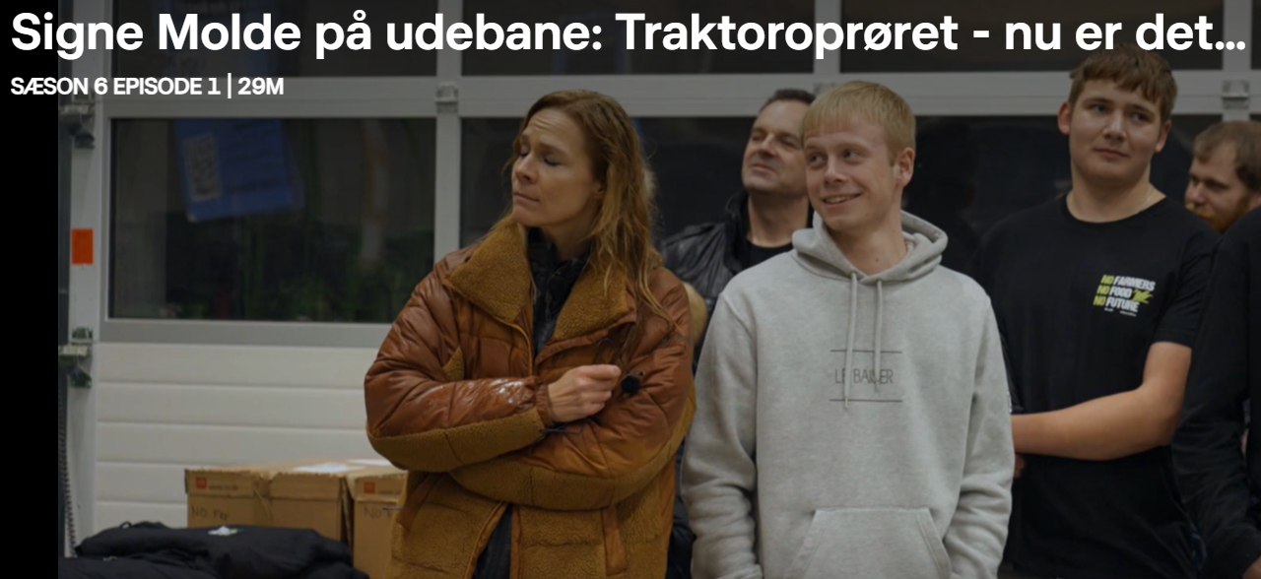
https://www.dr.dk/drtv/se/signe-molde-paa-udebane_-traktoroproeret-_-nu-er-det-fandme-nok_552577

Inddrag følgende til at analysere eksempler fra udsendelsen:
-Stoknes, Giddens, Politikbegreber, Negativ og positiv frihed

